УТВЕРЖДАЮ
Генеральный директор
Общества с ограниченной
ответственностью «Лаборатория
информационных исследований»

_________________ Б.В. Добров
“____” ____________ 2018 г.
М.П.

Описание
программного продукта
ЛИИ*Поиск+АЛОТ+ЛООПТ+ЛОЕНТ

ООО «Лаборатория информационных исследований» 2018.001-01 99 01-1

Листов 60

Москва, 2014 г.
Аннотация
Данный документ представляет собой описание программного программного продукта ЛИИ*Поиск+АЛОТ+ЛООПТ+ЛОЕНТ, объединяющего программное обеспечение поиска неструктурированной информации ЛИИ*Поиск, включающего программный продукт для автоматизированной лингвистической обработки ЛИИ*АЛОТ, использующего интегрированную лингвистическую онтологию, объединяющую лингвистическую онтологию по общественно политической тематике ЛИИ*ЛООПТ и лингвистическую онтологию по естественным наукам и технологиям ЛИИ*ЛОЕНТ.

С О Д Е Р Ж А Н И Е
1. ОБЩИЕ СВЕДЕНИЯ 5
1.1.1 Наименование программного продукта 5
1.1.2 Основные характеристики программного продукта 5
2. УСТАНОВКА ПРОГРАММНОГО ПРОДУКТА ЛИИ*ПОИСК+АЛОТ+ЛООПТ+ЛОЕНТ 7
2.1 Комплект поставки 7
2.2 Установка программного продукта 9
3. БАЗЫ ДАННЫХ ЛИИ*ЛООПТ И ЛИИ*ЛОЕНТ 10
3.1 Общие сведения об лингвистических онтологиях РуТез 10
3.2 База данных ЛИИ*ЛООПТ 13
3.3 База данных ЛИИ*ЛОЕНТ 14
3.4 Объединенная база данных ЛИИ*ЛООПТ+ЛОЕНТ 14
3.5 Программное обеспечение Thes_usr 15
3.5.1 Назначение Thes_usr 15
3.5.2 Настройка среды функционирования Thes_usr 16
3.5.3 Использование Thes_usr 16
4. ПРОГРАММНЫЙ ПРОДУКТ ЛИИ*АЛОТ 19
4.1 Общие сведения о ПП ЛИИ*АЛОТ 19
4.1.1 Основные термины и определения 19
4.1.2 Общие сведения об ПП ЛИИ*АЛОТ 21
4.1.3 Технические характеристики ПО АЛОТ 21
4.2 Описание этапов работы ПП ЛИИ*АЛОТ 23
4.2.1 Иллюстративный пример 23
4.2.2 Графематический и морфологический анализ текста 24
4.2.3 Терминологический анализ 25
4.2.4 Тематическое представление 28
4.2.5 Автоматическая классификация 32
4.2.6 Описание смысла рубрики понятиями тезауруса 34
4.2.7 Автоматическое рубрицирование на базе построения тематического представления текста 35
4.2.8 Использование тематического представления для составление аннотации одного текста 36
4.3 Программное обеспечение GMTPOD 39
4.3.1 Назначение GMTPOD 39
4.3.2 Использование GMTPOD 39
5. ПРОГРАММНЫЙ ПРОДУКТ ЛИИ*ПОИСК 45
5.1 Назначение и состав программного продукта ЛИИ*Поиск 45
5.2 Процесс обработки 45
5.2.1 Входные данные 45
5.3 Веб-сервис ПП ЛИИ*Поиск 47
5.4 Язык запросов 51
5.4.1 Общие сведения 51
5.4.2 Специальные виды запросов 54
5.5 Настройки параметров поисковой машины NearIdx 57
5.5.1 Проверка работоспособности 57
5.6 Настройки NearIdx для конкретной ИПС 57

- ОБЩИЕ СВЕДЕНИЯ

Наименование программного продукта

Наименование программного продукта: ЛИИ*Поиск+АЛОТ+ЛООПТ+ЛОЕНТ, объединяющего программное обеспечение поиска неструктурированной информации ЛИИ*Поиск, включающего программный продукт для автоматизированной лингвистической обработки ЛИИ*АЛОТ, использующего интегрированную лингвистическую онтологию, объединяющую лингвистическую онтологию по общественно политической тематике ЛИИ*ЛООПТ и лингвистическую онтологию по естественным наукам и технологиям ЛИИ*ЛОЕНТ.

Краткое наименование программного продукта: ЛИИ*Поиск+АЛОТ+ЛООПТ+ЛОЕНТ.

Разработчик: Общество с ограниченной ответственностью «Лаборатория информационных исследований».

Основные характеристики программного продукта

В лингвистический программный продукт входит:
- программное обеспечение автоматизированной лингвистической обработки текстов, включая модули морфологического, терминологического, тематического анализа, автоматической классификации, автоматического аннотирования, извлечение именованных объектов;
- база данных, включая наполнение, лингвистической онтологии по общественно-политической тематике;
- база данных, включая наполнение, лингвистической онтологии по естественным наукам и технологиям;
- программное обеспечение поиска неструктурированной информации, включая контекстный поиск по запросам на естественном языке с учетом морфологии и учетом расстояния между словами; поиск по терминам предметной области, в том числе с расширением по смысловой иерархии.

Лингвистический программный продукт обладает функциями:
- наличие лингвистической онтологии по естественным наукам и технологиям, имеющей иерархическую структуру, содержащей по областям знания в области предметного образования по математике, физике, химии и другим отраслям науки и технологий минимальное количество терминов - не менее 100 тысяч;
- наличие лингвистической онтологии по общественно-политической тематике, имеющей иерархическую структуру, содержащей, в том числе в области образования, психологии, семейных отношений минимальное количество терминов - не менее 100 тысяч;
- наличие возможности сопоставления используемых в анализируемых текстовых документах терминологии и сокращений с терминологией и сокращениями в существующих онтологиях по естественным наукам и технологиям и по общественно-политической тематике;
- наличие возможности осуществления тематического анализа, выявления тематической структуры анализируемых текстовых документов, формирования тематического представления содержания текстов;
- наличие возможности выполнения различных режимов информационного поиска по текстовым документам, в том числе:
  - точного поиска – для определения дословного заимствования;
  - поиска по шинглам – для определения заимствований при условии модификации исходного текста;
  - семантического поиска с расширением по иерархиям подключаемых лингвистических онтологий – для определения смыслового заимствования.
- наличие возможности подключения не менее чем 65 тысяч различных поисковых индексов – по всем типам элементов любой природы, выделяемым при анализе текстовых документов.

- УСТАНОВКА ПРОГРАММНОГО ПРОДУКТА ЛИИ*ПОИСК+АЛОТ+ЛООПТ+ЛОЕНТ
  - Комплект поставки
Комплект поставки представляет собой набор файлов, поставляемых либо на DVD-ROM, либо архива, доступного по сети Интернет, содержащий:
Основные директория | Назначение
\docs | Документация
\docs\termin--concept--OPT.lst | Перечень терминов лингвистической онтологии ЛИИ*ЛООПТ (114,112 терминов)
\docs\termin--concept--OENT.lst | Перечень терминов лингвистической онтологии ЛИИ*ЛОЕНТ (156,914 тттерминов)
\LII_Poisk | Программный продукт ЛИИ*Поиск+АЛОТ+ЛООПТ +ЛОЕНТ
\LII_Poisk\NI | Поисковая машина NearIdx для пословного поиска
\LII_Poisk\NI\hdrhtm | Директория для помещения входных данных в архивах .htm и .hdr файлов
\LII_Poisk\NI\index | Данные поискового индекса
\LII_Poisk\NI\MTFOD | Программный продукт ЛИИ*АЛОТ для групповой обработки файлов
\LII_Poisk\NI\MTFOD\WINALOT
\LII_Poisk\NI\MTFOD\WINALOT  \THEMAN | Собственно, АЛОТ
\LII_Poisk\NI_TRG | Поисковая машина NearIdx для поиска по триграммным шинглам
\LII_ALOT  \gmtpod_20181012_sci_2018iv | Программное обеспечение GMTPOD для демонстрации  результатов АЛОТ
\LII_ALOT  \gmtpod_20181012_sci_2018iv\IN\SCI | Директория для размещения входных данных в формате HTML в кодировке Win-1251
\LII_ALOT  \gmtpod_20181012_sci_2018iv\OUT\SCI | Директория для выходных данных ЛИИ*АЛОТ
\LII_ALOT  \gmtpod_20181012_sci_2018iv  \WINALOT\THEMAN | Собственно, ЛИИ*АЛОТ
\LII_ontology
\LII_ontology\lii_thes | Интегрированная база данных лингвистических онтологий ЛИИ*ЛООПТ и ЛИИ*ЛОЕНТ
\LII_ontology\lii_thes\EXE\thes_usr.exe | Программная оболочка ведения лингвистической онтологии
\LII_ontology\lii_thes\rubrics | Рубрикаторы
\LII_ontology\BDE | Дистрибутив свободной версии Borland Database Engine

  - Установка программного продукта

Для установки программного продукта необходимо на компьютере под управлением операционной системы MS Windows (версии windows7 или более поздних) выделить на жестком диске не менее 4 Гбайт.

Следует скопировать либо содержимое диска поставки, либо файл архива и распаковать его.

- БАЗЫ ДАННЫХ ЛИИ*ЛООПТ И ЛИИ*ЛОЕНТ
  - Общие сведения об лингвистических онтологиях РуТез

Лингвистическая онтология - здесь, база данных для автоматического концептуального индексирования, по структуре сходна с библиотечными информационно-поисковыми тезаурусами, но в отличии от последних значительно больше по размеру – чтобы обеспечить необходимое качество покрытия текстов при автоматическом анализе, кроме того связи между понятиями лингвистической онтологии значительно более формализованы на основе единых онтологических принципов, что позволяет уверенно использовать автоматический вывод по описанных иерархиям понятий.

Лингвистические онтологии РуТез предназначены для автоматической обработки текстов в рамках информационных систем для таких приложений как автоматическое концептуальное индексирование, автоматической рубрикации и кластеризации текстов, автоматического разрешения многозначности, автоматическое аннотирования одного и многих документов и др.

Каждое понятие онтологии имеет уникальное и однозначное имя. Каждое понятие онтологии связано с набором слов и выражений, посредством которых данное понятие может выражаться в тексте – текстовые входы понятия. Набор текстовых входов понятия может включать собственно синонимы, слова разных частей речи (так называемые дериваты), устойчивые словосочетания и другие типы выражений. Например, понятие ПРИВАТИЗАЦИЯ имеет такие текстовые входы как приватизация, приватизировать, приватизационный, передать в частные руки.

Особенностью ведения лингвистической онтологии является включение в состав его текстовых входов большого количества словосочетаний, представляющих собой более однозначные способы упоминания понятия, чем отдельные слова. Значения многозначных слов представлены посредством отнесения слова к двум и более понятиям. Например, многозначное слово болид отнесено к понятиям ГОНОЧНЫЙ БОЛИД и КОСМИЧЕСКИЙ БОЛИД.

Выбор набор отношений для описаний отношений между словами в лингвистическом ресурсе широкой тематики представляет собой сложную проблему. Для стабильной работы на разных типах текстов в лингвистической онтологии РуТез используется небольшой набор надежных отношений, т.е. отношений, которые не исчезают, не меняются в течение всего срока существования любого или подавляющего большинства экземпляров понятия. В результате исследований и экспериментов мы пришли к набору отношений ресурса, предназначенного для эффективной автоматической работы в информационно-поисковых приложениях и приложениях автоматической обработки текстов.

В лингвистической онтологии РуТез имеется четыре основных типа отношений.
Первый тип отношений - родовидовое отношение ниже-выше, представляет собой отношение класс-подкласс, обладает свойствами транзитивности и наследования.
Второй тип отношений - отношение часть-целое. Используется не только для описания физических частей, но и для других внутренних сущностей понятия, таких как свойства или роли для ситуаций. Важным условием при установлении этого отношения является то, что понятия-части должны быть жестко связаны со своим целым, то есть каждый пример понятия-части должен в течение всего времени своего существования являться частью для понятия-целого, и не относиться к чему-либо другому. В этих условиях удается выполнить свойство транзитивности введенного таким образом отношения часть-целое, что очень важно для автоматического вывода в процессе автоматической обработки текстов. Описание отношений часть-целое в лингвистической онтологии наиболее близко к так называемым внутренним отношениям (internal relations).
Еще один тип отношения, называемого несимметричной ассоциацией асц₂ - асц₁, связывает два понятия, которые не могут быть связаны выше рассмотренными отношениями, но когда одно из которых не существовало бы без существования другого. Например, понятие КИПЕНИЕ (в физическом смысле) требует существования понятия ЖИДКОСТЬ. В онтологических исследованиях такое отношение называется отношением онтологической зависимости.
Последний тип отношений - симметричная ассоциация асц связывает, например, понятия, очень близкие по смыслу, но которые разработчики не решились соединить в одно понятие (предсинонимия).

Структура основных таблиц базы данных лингвистической онтологии (в формате BDE Paradox):
- Concepts.db – описание понятий лингвистической онтологии
  - ConceptId - идентификатор концепта;
  - ConceptStr - текстовой выражение концепта (соответствует дескриптору в информационно-поисковых тезаурусах).
- Relats.db – описание отношений между понятиями
  - RelationId - идентификатор отношения:
    - 10 = ВЫШЕ
    - 20 = ЦЕЛОЕ
    - 30 = НИЖЕ
    - 40 = ЧАСТЬ
    - 50 = АСЦ;
    - Aspect- аспект выполняемости отношения;
  - Concept1Id - первый концепт отношения;
  - Concept2Id - второй концепт отношения.
- TextEntr.db – описание текстовых входов
  - TextEntryId - идентификатор текстового входа;
  - TextEntryStr – текстовое выражение тектового входа;
  - TextEntryLemStr – лемматическое выражение текстового входа (используется для сопоставления с результатами морфологического анализа текста);
  - IsAmbig - признак многозначности.
- Synonyms.db – описание синонимов (текстовых входов, приписанных одному концепту).
  - ConceptId - идентификатор концепта;
  - TextEntryId - идентификатор текстовго входа.

  - База данных ЛИИ*ЛООПТ

База данных «Лингвистическая онтология ЛИИ*ЛООПТ» предназначена для поддержки автоматического концептуального индексирования текстовой информации по общественно-политической тематике.

ЛИИ*ЛООПТ прежде всего должна поддерживать автоматическое рубрицирование текстов типа публикаций СМИ, нормативно-правовых актов по классификаторам общественно-политической тематике.

Состав лексики и терминологии ЛИИ*ЛООПТ формировался автоматизировано по результатам частотного анализа терминоподобных слов и словосочетаний больших объемов текстов с тщательной последующей укладкой экспертами в структуру онтологии.

В состав лингвистической онтологии входят как лексика (слова и словосочетания) общелитературного русского языка, так и терминология широкой общественно-политической области, т.е. таких областей как политика, экономика, право, финансы, спорт, и др., с которыми в повседневной жизни должны контактировать люди-непрофессионалы. Терминология таких областей часто встречается в новостных сообщениях и газетных статьях, упоминается в нормативных документах.

ЛИИ*ЛООПТ имеет иерархическую структуру и содержит термины, в том числе, в области образования, психологии, семейных отношений, а также финансов, политики, международных отношений и т.д.

  - База данных ЛИИ*ЛОЕНТ

База данных «Лингвистическая онтология ЛИИ*ЛОЕНТ» предназначена для поддержки автоматического концептуального индексирования текстовой информации в области естественных наук и технологий.

ЛИИ*ЛОЕНТ имеет иерархическую структуру и содержит термины, в том числе, по областям знания в области предметного образования по математике, физике, химии и другим отраслям науки и технологий.

Первоначальное наполнение ЛИИ*ЛОЕНТ производилось по массиву учебных текстов в области математики, физики, химии, геологии, биологии. В дальнейшем были подключены научные работы и расширено покрытие для других областей естественных наук, в частности компьютерных.
Также были предприняты усилия для покрытия текстов в области технологий, например, энергетики, нефтегазового сектора, космических исследований и т.д.

  - Объединенная база данных ЛИИ*ЛООПТ+ЛОЕНТ

Лингвистические онтологии ЛИИ*ЛООПТ и ЛИИ*ЛОЕНТ предназначены для поддержки концептуального индексирования широкого круга текстов, где одновременно могут обсуждаться как вопросы гуманитарного характера (сфера покрытия онтологии ЛИИ*ЛООПТ), так и вопросы естественных наук и технологий (сфера онтологии ЛИИ*ЛОЕНТ).

Была разработана объединенная онтология ЛИИ*ЛООПТ+ЛОЕНТ, включающая понятия и термины обоих онтологий, убирая при необходимости дублирование.

Условное внутренне разделение между понятиями разных онтологий поддерживается ассоциирование с предметной областью (кодируемой бинарной маской). При этом условно считается, что понятия (и соответствующие термины) предметных областей с кодом меньшим 2048 относятся к области общественно-политической тематики, с кодом большим или равным 2048 – к тематике естественным наук и технологий.

Термины, относящиеся к соответствующим предметным областям выведены в перечни терминов, располагаемых в директории \docs комплекта поставки:
- \docs\termin--concept--OPT.lst -- перечень терминов лингвистической онтологии ЛИИ*ЛООПТ (114,112 терминов);
- \docs\termin--concept--OENT.lst -- перечень терминов лингвистической онтологии ЛИИ*ЛОЕНТ (156,914 тттерминов).

  - Программное обеспечение Thes_usr

Назначение Thes_usr

Программное обеспечение Thes_usr (пользовательская оболочка ведения тезауруса – лингвистической онтологии) в рамках комплекта поставки предназначено для демонстрации состава и характеристик объединенной базы данных ЛИИ*ЛООПТ+ЛОЕНТ.

Настройка среды функционирования Thes_usr

Непосредственно сама программная оболочка не требует установки – при копировании с диска поставки она запускается с помощью командного файла \LII_ontology\sci_thes\EXE\Thes_usr.exe , однако требуется настроить среду управления базой данных лингвистической онтологии, которая на диске поставке представлена в формате Borland Paradox.

Для этого сначала требуется установить свободно распространяемую версию Borland Database Engine (далее – BDE) и настроить параметры расположения базы данных.

BDE устанавливается запуском командного файла
SETUP.EXE, располагаемого в директории \LII_ontology\BDE\BDE_Install\ .

После установки следует запустить BDE и создать алиас базы данных lii_thes, ассоциируемый с директорией \LII_ontology\lii_thes\ .

Использование Thes_usr

Оболочка просмотра онтологии запускается с помощью командного файла \LII_ontology\sci_thes\EXE\Thes_usr.exe .

После введения учетных данных:
Login: VyafGU
Password: Vyatka
и выбора алиаса lii_thes активизиурется экранная форма оболочки ведения лингвистической онтологии (Рис. 1).

Рис. 1

Следует активизировать форму «Концептов» (иконка «К» в меню), которая визуализирует синонимические и иерархические связи в онтологии (Рис.2, Рис.3).
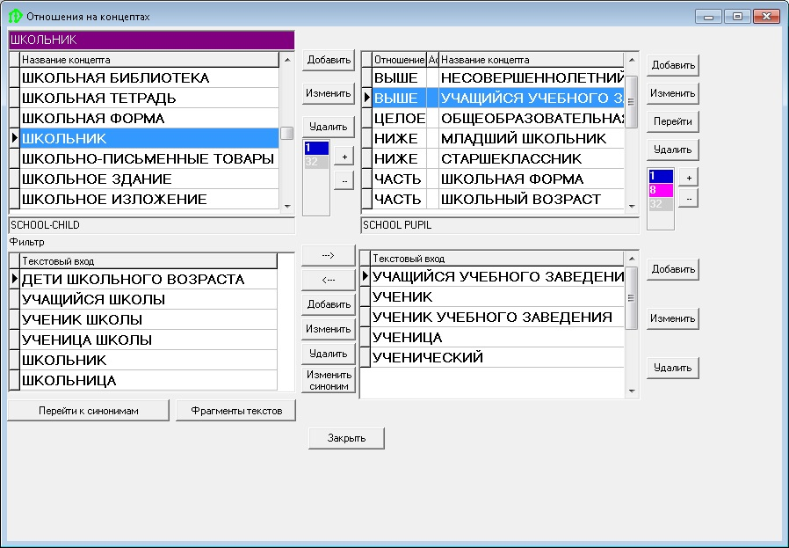
Рис. 2

В левом верхнем окошке отображается список понятий онтологии.
В левом нижнем окошке – синонимический ряд терминов, приписанных выбранному понятию списка.
В правом верхнем окошке – связанные с выбранным понятия, с указанием отношения.
В правом нижнем окошке – синонимический ряд связанного понятия.

Особенностью лингвистических онтологий РуТез и, в частности, объединенной онтологии ЛИИ*ЛООПТ+ЛОЕНТ, ориентированных на автоматическую обработку текстов, являются обширные синонимические ряды текстовых входов (терминов), которыми проявляется обсуждение соответствующего понятия в тексте.
Формально: «термином» считается пара «текстовый вход», приписанный к «понятию». Термины, приписанные к одному понятию являются между собой «синонимами».

Некоторые текстовые входы могут быть «многозначными» - приписанными к нескольким понятиям, или могут относиться к другим понятиям вне онтологии. Таким текстовым входам ставится пометки многозначности и в процессе обработки текстов производится разрешение многозначности.

Для навигации по составу онтологии полезно использовать кнопку «Перейти», расположенную правее окошка связанных понятий.
Например, находясь для выбранного понятия «ШКОЛЬНИК», позиционировав курсор на связанном понятии «УЧАЩИЙСЯ УЧЕБНОГО ЗАВЕДЕНИЯ» (Рис.2), и активизировав кнопку «Перейти», происходит переход к выбору связанного понятия (Рис.3).
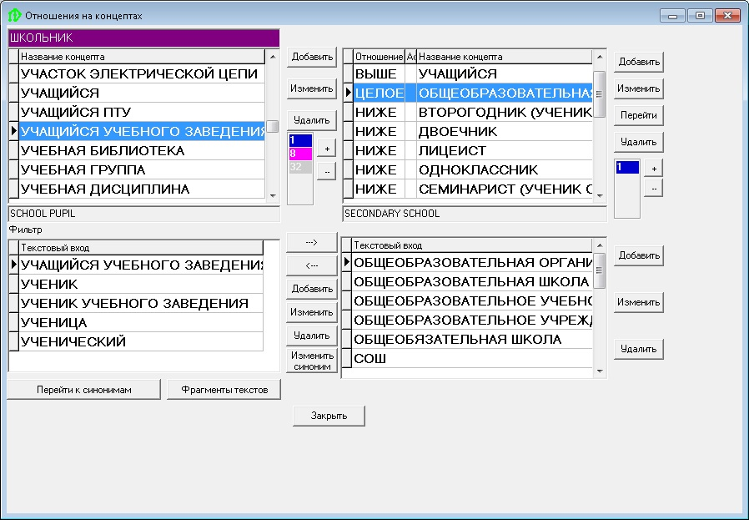
Рис. 3

Если в главном меню активизировать форму «синонимов» (иконка к буквой «С»), то активизируется экранная форма просмотра онтологии по текстовым входам (Рис.4).

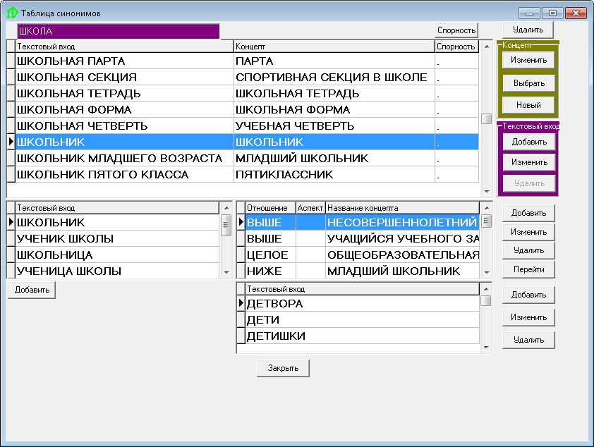
Рис. 4

- ПРОГРАММНЫЙ ПРОДУКТ ЛИИ*АЛОТ
  - Общие сведения о ПП ЛИИ*АЛОТ

Основные термины и определения

ПП ЛИИ*АЛОТ (далее также АЛОТ) – программное обеспечение Автоматизированной Лингвистической Обработки Текстов, разработанное, включает:
- графематический анализ текста;
- морфологический анализ текста;
- терминологический анализ текста;
- тематический анализ текста;
- автоматическую рубрикацию документа;
- автоматическое аннотирование документа.

Аннотирование – процедура порождения краткого текста, в котором должны быть отражены основные темы анализируемого текста.

Графематический анализ (графематика) – процедура, в ходе которой производится фрагментация анализируемого текста на абзацы, предложения, отдельные слова, другие текстовые объекты.

Морфологический анализ (морфология) – процедура, в ходе которой производится приведение слов текста к нормализованному (словарному) виду.

Рубрикация (классификация) – процедура установления соответствия между содержанием текста и заданным набором (наборами) рубрик.

Тезаурус – здесь, информационно-поисковый тезаурус для автоматического концептуального индексирования.

Тематический анализ – процедура выявления в содержании анализируемого документа тематической структуры.

Тематическое представление содержания документа (тематическое представление) – модель тематического содержания анализируемого документа, включая описание основных и вспомогательных тем, затронутых в документе.

Терминологический анализ – процедура выявления в документе.

Общие сведения об ПП ЛИИ*АЛОТ

Наименование: ПП ЛИИ*АЛОТ – программный продукт Автоматизированной Лингвистической Обработки Текстов, разработанный ООО «Лаборатория информационных исследований».

ПП ЛИИ*АЛОТ предназначен для осуществления в автоматическом режиме интеллектуального индексирования поступающего потока документов жанра деловой прозы.
Основной целью работы ПО АЛОТ является построение тематического представления содержания анализируемого документа, на основании которого определяются:
- оценки весов понятий, упомянутых в тексте документа;
- рубрики, тематике которых соответствует содержание анализируемого документа, в том числе с оценкой степени соответствия (весом рубрики);
- аннотация документа – совокупность предложений, отражающих основные темы документа.

Технические характеристики ПО АЛОТ

Программное обеспечение АЛОТ удовлетворяет следующим требованиям:
- осуществляет графематический и морфологический анализ русского или английского текста в форматах HTML, TXT;
- выделяет в тексте термины из используемого тезауруса, осуществлять разрешение смысловой многозначности терминов, выбирая наиболее подходящее понятие тезауруса;
- формирует тематическое представление содержания анализируемого текста в виде структурированной совокупности связанных тематических узлов;
- формирует вес (оценку соответствия понятия содержанию текста) каждого понятия;
- определяет соответствующие тексту рубрики подключенных классификаторов, в том числе с оценкой их степени соответствия (весом);
- формирует реферат текста путем извлечения наиболее тематически значимых и связанных предложений.

Программное обеспечение АЛОТ предоставляет программный интерфейс для выполнения перечисленных выше функций.

Лингвистическое обеспечение АЛОТ содержит следующие словари:
- словари описания словоизменения для морфологического анализа известной и неизвестной лексики (словарный и бессловарный анализ);
- используемый тезаурус для автоматического концептуального индексирования (информационно-поисковый тезаурус для обеспечения автоматизированного концептуального индексирования и рубрицирования документов по банковской тематике)
- используемый тезаурус основных понятий (тезаурус основных понятий документов по банковской тематике в информационных системах Департамента исследований и информации Банка России);
- словари лингвистических профилей описания смысла рубрик используемых классификаторов (описание в виде логических формул явных правил рубрицирования документов по тематическому рубрикатору ДИИ с использованием информационно-поискового тезауруса).

  - Описание этапов работы ПП ЛИИ*АЛОТ

Иллюстративный пример
Проиллюстрируем этапы работы основного алгоритма АЛОТ на модельном примере (Рис.5) - рассмотрим (Постановление Правительства РФ от 26 июня 1995 г. N 604 «О порядке оказания безвозмездной финансовой помощи на строительство (покупку) жилья и выплаты денежной компенсации за наем (поднаем) жилых помещений военнослужащим и гражданам, уволенным с военной службы).

О порядке оказания безвозмездной финансовой помощи
на строительство (покупку) жилья и выплаты денежной
компенсации за наем (поднаем) жилых помещений
военнослужащим и гражданам, уволенным с военной службы

Во исполнение Закона Российской Федерации "О статусе
военнослужащих" и в целях обеспечения прав на жилище военнослужащих
и граждан, уволенных с военной службы, Правительство Российской
Федерации п о с т а н о в л я е т :
1. Утвердить прилагаемое Положение о порядке оказания
безвозмездной финансовой помощи на строительство (покупку) жилья и
выплаты денежной компенсации за наем (поднаем) жилых помещений
военнослужащим и гражданам, уволенным с военной службы.
2. Министерству обороны Российской Федерации и иным
федеральным органам исполнительной власти, в которых предусмотрена
военная служба:
в месячный срок разработать и утвердить формы и перечень
документов, необходимых для принятия решения об оказании
военнослужащим безвозмездной финансовой помощи на строительство
(покупку) жилья и о выплате денежной компенсации за наем (поднаем)
жилых помещений;
расходы, связанные с оказанием военнослужащим безвозмездной
финансовой помощи и выплатой денежной компенсации за наем (поднаем)
жилых помещений, производить за счет и в пределах средств,
выделяемых из федерального бюджета по сметам этих федеральных
органов исполнительной власти.
3. Органам исполнительной власти субъектов Российской
Федерации:
оказывать безвозмездную финансовую помощь в избранном
постоянном месте жительства гражданам, уволенным с военной службы,
осуществляющим строительство (покупку) жилья, за счет и в пределах
средств федерального бюджета, выделяемых на жилищное строительство
для этой категории граждан;
Рис.5. Фрагмент анализируемого текста

Графематический и морфологический анализ текста

Графематический анализ производит разбиение анализируемого текста на предложения и отдельные слова (Рис.6).

Результатом морфологического анализа является определение словарных форм используемых слов, для неизвестных слов – выработка гипотез (Рис.7).
...

О 1 185 1 ЛЕ ББ АБЗ1 СТС4
_ 1 186 1 РЗД ПРБ
порядке 7 187 7 ЛЕ бб
_ 1 194 1 РЗД ПРБ
оказания 8 195 8 ЛЕ бб
_ 1 203 1 РЗД ПРБ
безвозмездной 13 204 13 ЛЕ бб
_ 1 217 1 РЗД ПРБ
финансовой 10 218 10 ЛЕ бб
_ 1 228 1 РЗД ПРБ
помощи 6 229 6 ЛЕ бб
< 1 235 3 РЗД КСТ
________ 8 237 8 РЗД ПРБ КПР
на 2 245 2 ЛЕ бб АБЗ2
_ 1 247 1 РЗД ПРБ
строительство 13 248 13 ЛЕ бб
_ 1 261 1 РЗД ПРБ
( 1 262 1 ЗПР ОТК
покупку 7 263 7 ЛЕ бб
) 1 270 1 ЗПР ЗАК
...
Рис.6. Фрагмент внутреннего представления результатов работы графематического анализа
_ 1 228 1 РЗД ПРБ
помощи 6 229 6 ЛЕ бб + ПОМОЩЬ гбгв
< 1 235 3 РЗД КСТ
________ 8 237 8 РЗД ПРБ КПР
на 2 245 2 ЛЕ бб АБЗ2 = НА яв
_ 1 247 1 РЗД ПРБ
строительство 13 248 13 ЛЕ бб + СТРОИТЕЛЬСТВО ег
_ 1 261 1 РЗД ПРБ
( 1 262 1 ЗПР ОТК
покупку 7 263 7 ЛЕ бб + ПОКУПКА гг
) 1 270 1 ЗПР ЗАК
_ 1 271 1 РЗД ПРБ
жилья 5 272 5 ЛЕ бб + ЖИЛЬЕ еб
_ 1 277 1 РЗД ПРБ
и 1 278 1 ЛЕ бб = И ядяеяж
_ 1 279 1 РЗД ПРБ
выплаты 7 280 7 ЛЕ бб + ВЫПЛАТА гбгжгй
_ 1 287 1 РЗД ПРБ
денежной 8 288 8 ЛЕ бб + ДЕНЕЖНЫЙ йзйи
< 1 296 3 РЗД КСТ
___________ 11 298 11 РЗД ПРБ

Рис.7. Фрагмент внутреннего представления результатов работы морфологического анализа

Для каждого слова текста указывается информация о его месторасположении, способе написания, указывается нормальная форма (так называемая лемма), а также вектор возможных морфологических атрибутов (строка из пар символов в конце каждой строчки, содержащей лемму).

Для разбора слов на русском языке используется большой морфологический словарь русского языка, содержащий 130 тысяч статей. Для неизвестных словарю слов порождаются гипотезы лемм методом аналогии с существующими морфологическими классами слов.

Реализован также морфологический анализ слов английского языка.

Терминологический анализ

В процессе терминологического анализа производится сопоставление текста с терминами задаваемого тезауруса, сведение синонимов к понятиям тезауруса, извлечение отношений между выявленными понятиями тезауруса, в том числе попытка распознавания правильного значения текстового выражения (выбор одного из возможных вариантов, или отказ от выбора в случае недостаточности данных для уверенного вывода), если оно многозначно.

В ПО АЛОТ обычно используется одна из модификаций Информационно-поискового тезауруса по общественно-политической тематике для автоматического концептуального индексирования, разработанного специалистами.
Модификации тезауруса создаются для более точного описания специальных предметных областей путем более детального покрытия терминологии предметной области.

На Рис.8 представлен фрагмент наложения тезауруса на анализируемый текст. В результатах морфологического анализа находятся термины (текстовые входы) тезауруса, которым соответствуют понятия тезауруса.
...
T119836;160404.204 216 БЕЗВОЗМЕЗДНЫЙ БЕЗВОЗМЕЗДНЫЙ 3
T2228;113756.218 234 ФИНАНСОВАЯ ПОМОЩЬ ФИНАНСОВЫЙ ПОМОЩЬ 3
T_M55;112264.248 260 СТРОИТЕЛЬСТВО (ОТРАСЛЬ) СТРОИТЕЛЬСТВО 3
M145768;112264.248 260 СТРОИТЕЛЬСТВО ДОМА, СООРУЖЕНИЯ СТРОИТЕЛЬСТВО 3
T149283;725098.263 276 ПОКУПКА ЖИЛЬЯ ПОКУПКА ЖИЛЬЕ 3
T147768;135531.280 286 ФИНАНСОВЫЕ РАСЧЕТЫ ВЫПЛАТА 3
T124039;205037.288 319 ДЕНЕЖНАЯ КОМПЕНСАЦИЯ ДЕНЕЖНЫЙ КОМПЕНСАЦИЯ 3
T_M255;142890.324 327 АРЕНДА НАЕМ 3
M136808;142890.324 327 НАЕМ НА РАБОТУ НАЕМ 3
T_M2343;109038.330 336 НАЕМ ЖИЛОГО ПОМЕЩЕНИЯ ПОДНАЕМ 3
M140953;109038.330 336 СУБАРЕНДА ПОДНАЕМ 3
...

Рис.8. Фрагмент внутреннего представления результатов работы терминологического анализа

Некоторые текстовые входы многозначные – либо внутри тезауруса (один текстовый вход соответствует нескольким понятиям) либо вне тезауруса (имеются другие значения, не описанные в тезаурусе). Для разрешения многозначности применяется специальная итерационная процедура, которая анализирует насколько то или иное значение подтверждается другими обнаруженными понятиями с использованием описанных в тезаурусе связей (Рис.9).
Связи между концептами:
T55.СТРОИТЕЛЬСТВО (ОТРАСЛЬ)
асц2 T145768.СТРОИТЕЛЬСТВО ДОМА, СООРУЖЕНИЯ
ниже T482.ЖИЛИЩНОЕ СТРОИТЕЛЬСТВО
часть(А) T6217.ЖИЛИЩНО-СТРОИТЕЛЬНЫЙ КООПЕРАТИВ

T219.ЗДОРОВЬЕ
асц2 T486.ЖИЛИЩНАЯ НОРМА

T242.ГОРОД
выше T590.НАСЕЛЕННЫЙ ПУНКТ
выше(А) T107135.ТЕРРИТОРИЯ, УЧАСТОК
ниже T136744.РАЙОННЫЙ ЦЕНТР
ниже T2641.МОСКВА
ниже T2642.САНКТ-ПЕТЕРБУРГ
целое T445.ГОСУДАРСТВО

T255.АРЕНДА
ниже T140953.СУБАРЕНДА
ниже T2343.НАЕМ ЖИЛОГО ПОМЕЩЕНИЯ
часть T2748.АРЕНДНЫЙ ДОГОВОР
...
Рис. 9. Фрагмент проекции сети связей между
обсуждаемыми понятиями

Специальные методологии и технологии позволяют формировать и использовать тезаурусы достаточно большого размера (десятки тысяч понятий и терминов), которые обеспечивают хорошее покрытие лексики и терминологии анализируемых документов (Рис.10).
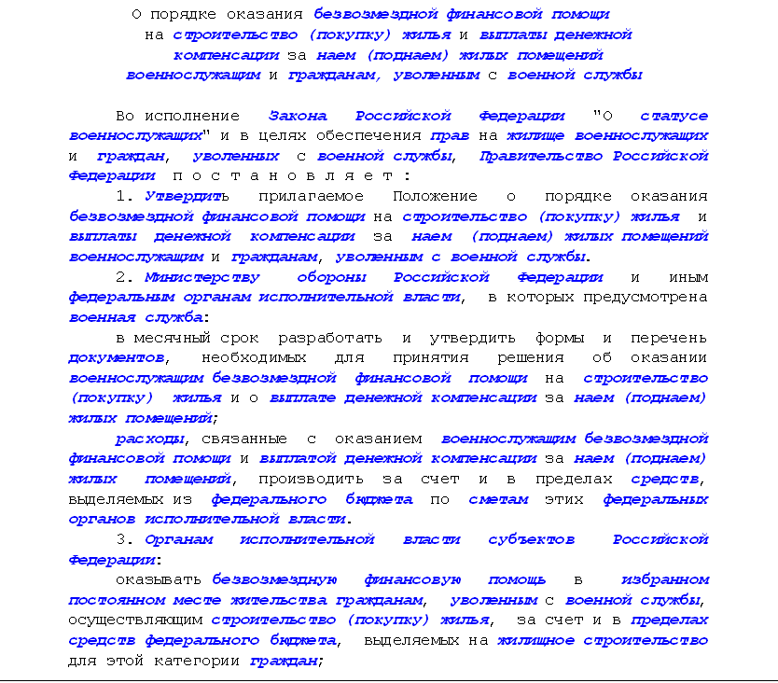
Рис.10. Тезаурусное покрытие анализируемого текста
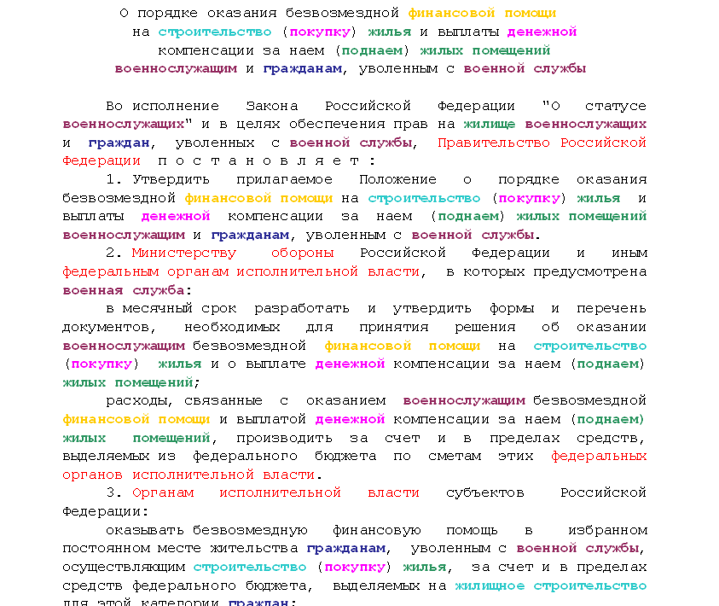
Рис.11 Проекция иерархии тезаурусных связей

Тематическое представление

Описанные иерархии понятий тезауруса позволяют сгруппировать сеть понятий тезауруса в тематические линии (Рис.11, Рис.12).
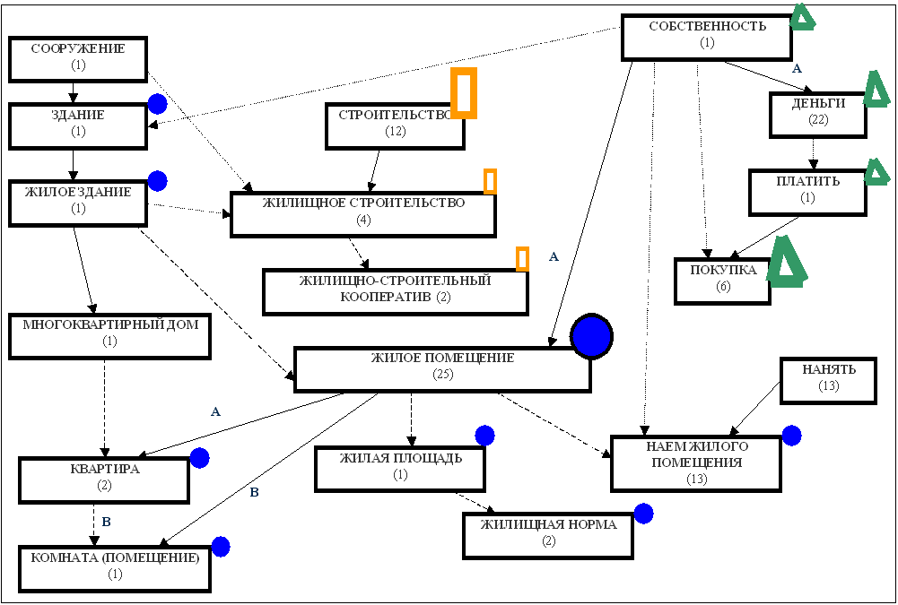
Рис.12 Фрагмент тематических линий текста

Чтобы найти в тексте основные тематические узлы, сначала необходимо построить совокупность различных тематических узлов, каждый из которых может соответствовать как основным темам текста, так и подтемам.
Предполагается, что термин, который наиболее точно характеризует развиваемую в тексте тему и который соответственно может стать тематическим центром одного из тематических узлов текста, обычно некоторым образом выделяется в пространстве всех тематически близких терминов, а именно: такой термин может быть употреблен в заголовке и/или в начале текста, иметь максимальную частотность среди других тематически близких терминов.
Тематическим центром может стать любой термин тезауруса, независимо от уровня его общности/специфичности.

В процессе обработки текста создание тематического узла начинается с выбора главного понятия тематического узла. Сначала тематические узлы собираются вокруг понятий заголовка и первого предложения текста. Затем тематические узлы собираются для остальных понятий, начиная с самых частотных. Те понятия, которые уже попали в тематический узел некоторого понятия, свой тематический узел не образуют.

Предполагаем, что понятия основных тематических узлов постоянно встречаются рядом друг с другом (связаны по тексту).
Чтобы оценить связанность между понятиями в тексте, вводится понятие “текстовая связь’: данное понятие считается связанным по тексту с теми понятиями, которые находятся на расстоянии не более n понятий от очередного вхождения данного понятия безотносительно к порядку следования понятий в тексте. В настоящее время n=2 и, таким образом, каждое вхождение понятия рассматривается в последовательности понятий, имеющем длину 7, тем самым мы предполагаем, что в тексте чаще всего подряд встречается не более семи не связанных между собой по Тезаурусу понятий.
Связанность между понятиями уменьшается, если между их вхождениями находятся знаки абзацев, подзаголовки и т.п.
В результате для каждого понятия текста получается совокупность текстовых связей.

После того как созданы тематические узлы, текстовые связи понятий каждого тематического узла суммируются и определяются текстовые связи между тематическими узлами.

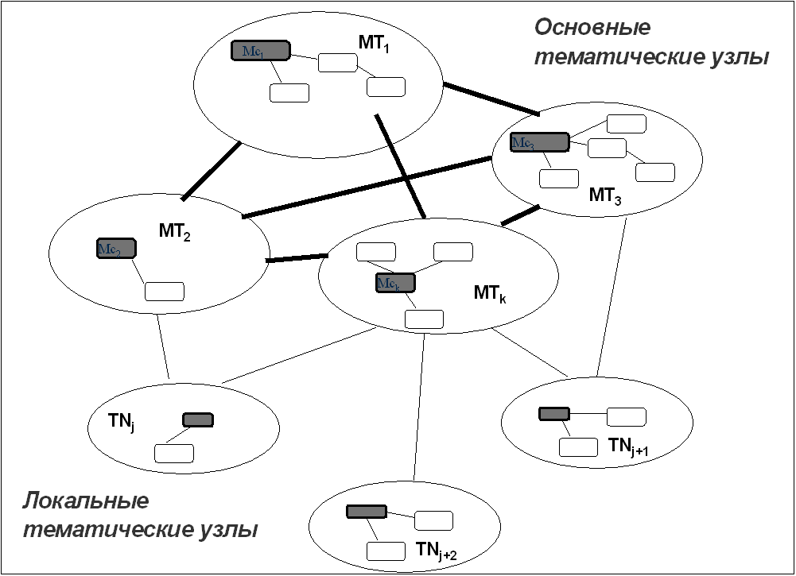
Рис. 13. Общая структура тематического представления

В соответствии с моделью предполагается (Рис.13), что основными тематическими узлами в первую очередь являются такие тематические узлы, которые:
- все связаны между собой текстовыми связями;
- сумма частот текстовых связей между ними максимальна.

Локальные тематические узлы представляют собой некоторые важные характеристики основных тематических узлов. Тематический узел считается локальным, если этот узел имеет текстовую связь с частотностью большей единицы с одним из основных тематических узлов. Понятия, не вошедшие в состав основных и локальных тематических узлов, объявляются "упоминавшимися" в тексте.

Таким разбиением тематических узлов на основные и локальные задается разбиение понятий на следующие пять классов по их важности для анализируемого текста:
- главные понятия основных тематических узлов (основные темы);
- другие понятия основных тематических узлов;
- главные понятия локальных тематических узлов (локальные темы);
- другие понятия локальных тематических узлов;
- упоминавшиеся понятия.

Таким образом, построено тематическое представление текста, в котором все термины текста разбиты на тематические узлы. Тематические узлы подразделяются на основные, локальные и упоминавшиеся узлы. Между тематическими узлами фиксируются текстовые связи.

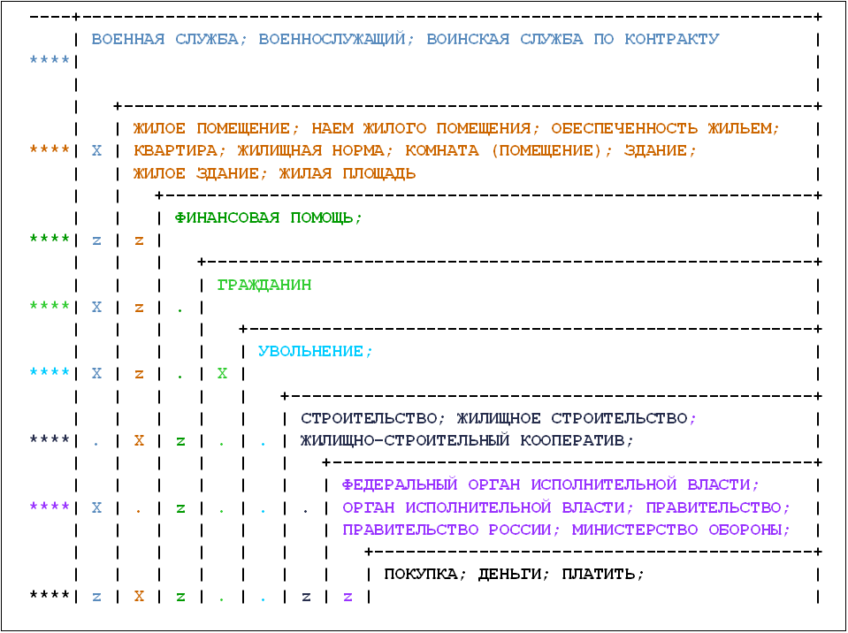
Рис.14. «Шахматная» форма тематического представления

Тематическое представление текста может быть представлено в виде таблички «шахматного» вида, называемой структурной тематической аннотацией (Рис.14).
Структурная тематическая аннотация включает в себя следующие части:
- термины основных тематических узлов, упорядоченных в порядке убывания частотности и расположенных горизонтально;
- отметки об относительно суммированной частотности основных тематических узлов, обозначаемые различным количеством символов “*”;
- отметки о силе взаимоотношений между различными тематическими узлами:
  - ”X“-- очень сильное отношение;
  - ”z”-- сильное отношение;
  - ”.” -- отношение.

Автоматическая классификация

Для обеспечения автоматической классификации документов на основе концептов тезауруса, для всех рубрик классификатора формируется описание концептами тезауруса в виде логической формулы.

Точнее, задается логическая формула в виде дизъюнкции конъюнкций. Каждый конъюнктор конъюнкции, в свою очередь, представляет собой дизъюнкцию над «положительными опорными» концептами тезауруса, также указываются «отрицательные опорные» концепты тезауруса.

Полное описание строится таким образом, что с учетом иерархии тезаурусных связей добавляются концепты, иерархически подчиненные положительным опорным концептам, но не являющиеся иерархически подчиненными отрицательным опорным концептам.

При проведении классификации данное описание (логическая формула) накладывается на тематическое представление анализируемого документа, полученное средствами АЛОТ.

В результате АЛОТ каждый обнаруженный в тексте концепт тезауруса получает тематическую оценку значимости в зависимости от своего места в тематическом представлении. Вес рубрики определяется как функция весов входящих в логическую формулу концептов из тематического представления документа с учетом текстовых связей между конъюнкторами логической формулы.

ПО классификации потока информации реализует классификацию потока документов, в том числе классификацию новостных кластеров, по заранее заданному списку категорий.

Входными данными для ПО классификации являются:
- согласованный классификатор, содержащий перечень категорий и, при необходимости, согласованные правила отнесения документов к категориям;
- управляющие команды сервисов Заказчика (при необходимости запускающие, останавливающие или изменяющие настройки ПО кластеризации) и
- документы, поступающие в буфер обмена информацией между основными сервисами Заказчика и ПО АЛОТ. Например, путем помещения документов в общие директории (конкретные детали организации обмена данными согласовываются и фиксируются Исполнителем и Заказчиком в Системных соглашениях).

Выходными данными ПО классификации являются результаты обработки потока документов путем присвоению документам кодов (наименований) категорий (конкретные детали организации обмена данными согласовываются и фиксируются Исполнителем и Заказчиком в Системных соглашениях).

Описание смысла рубрики понятиями тезауруса

При создании образа рубрики каждая рубрика C описывается дизъюнкцией альтернатив, каждый дизъюнкт представляет собой конъюнкцию:
(*)

Конъюнкты в свою очередь описываются экспертами с помощью так называемых «опорных» понятий тезауруса . Для каждого опорного понятия задается правило его расширения f(·), определяющее, каким образом вместе с опорным понятием учитывать подчиненные ему по иерархии понятия. Выделяются несколько способов расширения: без расширения, полное расширение по дереву иерархии тезауруса, расширение только по родовидовым связям, расширение по всем связям по иерархии вниз на один шаг.
Опорный концепт может быть как «положительным», который добавляет нижерасположенные понятия в описание конъюнкта, так и «отрицательным», который вырезает свои подчиненные понятия. Последовательность учета положительных и отрицательных опорных понятий регулируется заданием специального атрибута. Результатом применения расширения опорных понятий является совокупность понятий тезауруса, полностью описывающая конъюнкт.

Отметим, что некоторые отношения в тезаурусе снабжены пометкой «аспекта», что при автоматическом расширении ведет к простановке флага «необходимости подтверждения» - рубрика не будет выводиться для текста при наличии только «неподтвержденных» понятий, при наличии же подтверждения – подтвержденные понятия учитываются в полной мере.

Следует подчеркнуть, что в данной методологии достаточно хранить только опорные понятия, полное же описание рубрики может быть каждый раз пересчитано заново при изменении тезауруса.

Типичные цифры о параметрах описания: на одну рубрику рубрикатора в среднем приходится 1-2 дизъюнкта, 2-3 конъюнкта, 10-20 опорных понятия («положительных» и «отрицательных»), 200-400 понятий полного описания, то есть 400-800 текстовых входов.

Автоматическое рубрицирование на базе построения тематического представления текста

Значимость термина для содержания текста определяется в результате построения тематического представления текста.

Тематическое представление текста моделирует тематическую структуру текста, посредством объединения близких по смыслу терминов текста в так называемые тематические узлы. Каждый тематические узел имеет центр тематического узла (обычно наиболее частотный термин или термин из заглавия документа). Тематические узлы подразделяются на основные тематические узлы, соответствующие основной теме документа, и локальные тематические узлы, соответствующие темам отдельных фрагментов документа.

В зависимости от того, элементом какой структуры тематического представления оказывается понятие d тезауруса, формируется оценка значимости ω(d;D). Окончательно вес понятия для текста определяется добавлением стабилизирующего фактора, учитывающего частотность понятия в документе.

Оценка релевантности содержания текста рубрике (вес рубрики) рассчитывается путём соотнесения документа с булевской формулой описания рубрики, с учётом
- информации о весах понятий в тексте, входящих в описание рубрики (учет тематической структуры текста);
- возможной многозначности терминов текста (понятия, для которых не удалось найти подтверждения многозначного значения, получают низкий вес);
- расстояний между понятиями в тексте (рядом расположенные понятия из одного конъюнкта дают больший вклад в вес рубрики).

Алгоритм рубрицирования работает следующим образом. Для всех понятий тезауруса, найденных в тексте, определяется множество рубрик, которые могут быть определены в тексте. Для каждой рубрики происходит расчет ее веса. В результирующем множестве остаются рубрики, вес которых превосходит задаваемый заранее для коллекции порог.

Использование тематического представления для составление аннотации одного текста

Знания человека о тематической связности между терминами вытекают из знаний о предметной области, в рамках которой написан текст.
Таким образом, то новое и важное, что несет в себе текст и что должна отразить в себе аннотация, это именно то, каким образом взаимодействуют между собой разные основные темы текста.
Отсюда следует первый принцип составления аннотаций: важными (информативными) и, следовательно, возможно включенными в аннотацию считаются те предложения текста, которые содержат по крайней мере два термина, входящих в состав разных основных тем текста.

Предложений, содержащих термины одних и тех же двух основных тем, в тексте может оказаться достаточно много. Для аннотации необходимо выделить одно предложение, в котором взаимодействие этих двух тем характеризуется “наилучшим образом”.

Чтобы понять, что значит “наилучшим образом” рассмотрим, как та или иная тема развивается в тексте. Не все основные темы начинают обсуждаться в тексте сразу, с первого предложения -- часть из них возникает в последующих предложениях. Чтобы сохранить связность и последовательность изложения текста автор именно в этом первом предложении новой темы должен наиболее точно указать связь новой темы со всем предшествующим текстом. Таким образом, второй принцип составлений аннотаций -- это для каждой пары выявленных основных тем текста выбрать в аннотацию те предложения, в которых эта пара обсуждалась первый раз, следуя по порядку текста,

Нужно отметить, что при хорошем покрытии предметной области Тезаурусом появление в очередном предложении новой темы выявляется весьма точно, а это означает, что связность получаемой аннотации в среднем весьма высока.

Построение аннотации реализуется следующим образом:
- Для построения аннотаций сначала формируется множество "аннотационных" фрагментов, которые являются целыми предложениями исходного текста, содержат в своем составе глагол в изъявительном наклонении или краткое прилагательное, и не являются вопросительными или восклицательными предложениями.
- Перед построением аннотации создается таблица всех возможных пар основных тематических узлов. Понятия локальных тематических узлов и упоминавшиеся понятия не участвуют в процессе построения аннотаций.
- Далее процесс начинается с начала текста.
  - Берется очередной фрагмент, удовлетворяющий всем перечисленным требованиям, и проверяется, содержит ли он по крайней мере два разных понятия из разных основных тематических узлов.
  - Если содержит, то этот фрагмент присоединяется к аннотации, а все пары тематических узлов, понятия которых содержались в данном фрагменте, удаляются из таблицы.
  - Таким образом, следующие аннотационные фрагменты должны содержать только оставшиеся в таблице пары, которых с каждым новым присоединенным фрагментом становится все меньше и меньше.

Серьезной проблемой автоматического аннотирования является проблема местоимений, которые могут появиться в выбранных предложениях и служить ссылкой на такие предложения текста, которые не вошли в состав аннотации.

В настоящее время в случаях, когда очередное предложение текста подходит для аннотации, но содержит местоимение, принимается одно из следующих решений:
- если предыдущее предложение входит в состав аннотации, то и данное предложение включается в состав аннотации;
- если предыдущее предложение не входит в состав аннотации, то проверяется, нельзя ли это предыдущее предложение включить в состав аннотации. Для этого необходимо, чтобы оно не содержало местоимений или следовало за предложением, включенным в аннотацию.
- в остальных случаях предложение с местоимением не включается в состав аннотации.

  - Программное обеспечение GMTPOD

Назначение GMTPOD

Программное обеспечение GMTPOD представляет собой веб-сервис для лингвистической обработки текстов с помощью технологии АЛОТ и визуализации результатов, и предназначено для демонстрации работы программного обеспечения АЛОТ.

Использование GMTPOD

На диске поставке GMTPOD располагается в директории \LII_ALOT\gmtpod_20181012_sci_2018iv\ .

Запуск осуществляется командой

GMT_POD5.exe –run

Через несколько секунд (в течение которых происходит загрузка необходимых словарей) активизируется окно управления GMTPOD (Рис.15), которое позволяет изменять параметры программы, а также визуализирует протокол работы.

GMTPOD функционирует в двух режимах: в режиме обработки отдельных файлов с использованием веб-интерфейса и в режиме пакетной обработки файлов.
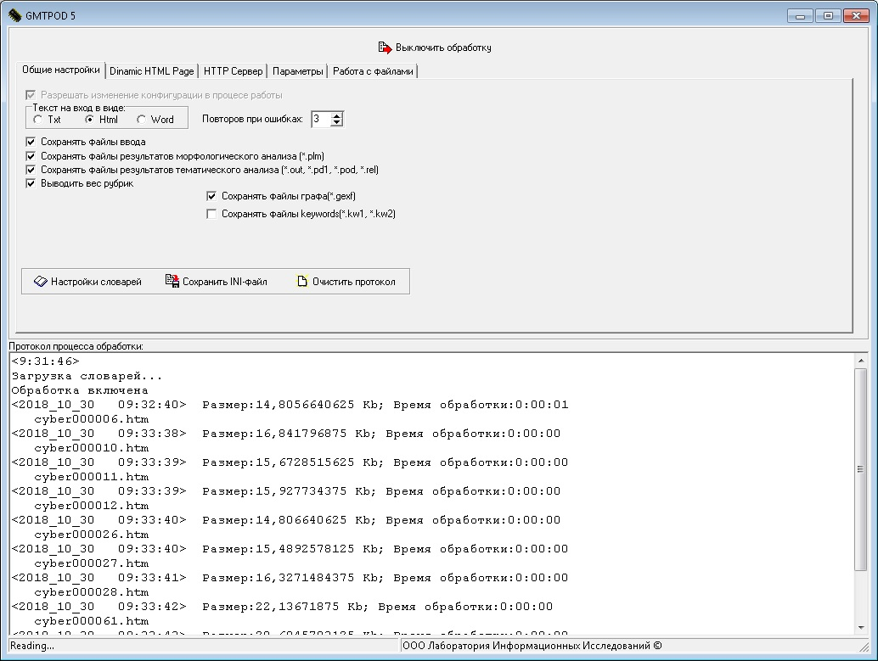
Рис. 15

В режиме пакетной обработки файлов файлы на обработку в формате HTML в кодировке win-1251 помещаются в директорию
\LII_ALOT\gmtpod_20181012_sci_2018iv\IN\SCI\
Результат обработки помещаются в директорию
\LII_ALOT\gmtpod_20181012_sci_2018iv\OUT\SCI\

Файлы с разметкой для визуализации имеют наименование X_000New.htm, где X.htm (или X.txt) было наименование входного файла.

В режиме веб-интерфейса доступ к функциям GMTPOD доступен по ссылке в браузере (Mozilla FireFox или Chrome)

http://localhost:6788

(номер порта определяется значением параметра HTTPPort в файле настроек \LII_ALOT\gmtpod_20181012_sci_2018iv\GMT_POD5.ini).

Веб интерфейс представляет окно для ввода текста (Рис.12) (введен текст из газеты «Ведомости» от 30.10.2018 г.).
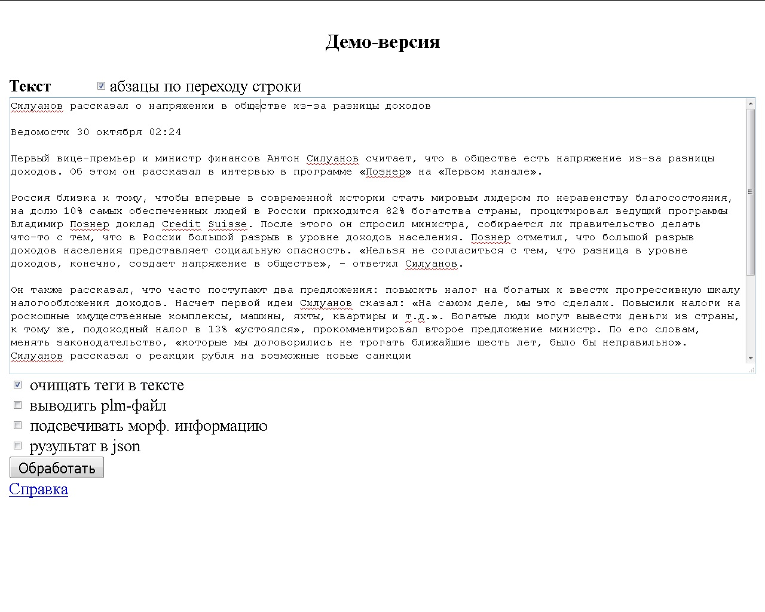
Рис. 16

Для обработки следует активизировать кнопку «Обработать».

В результате активизируется экранная форма (Рис.17), в которой имеются возможности визуализировать различные результаты работы программного обеспечения АЛОТ.

На Рис.13 визуализируются найденные в тексте термины и именованные сущности.
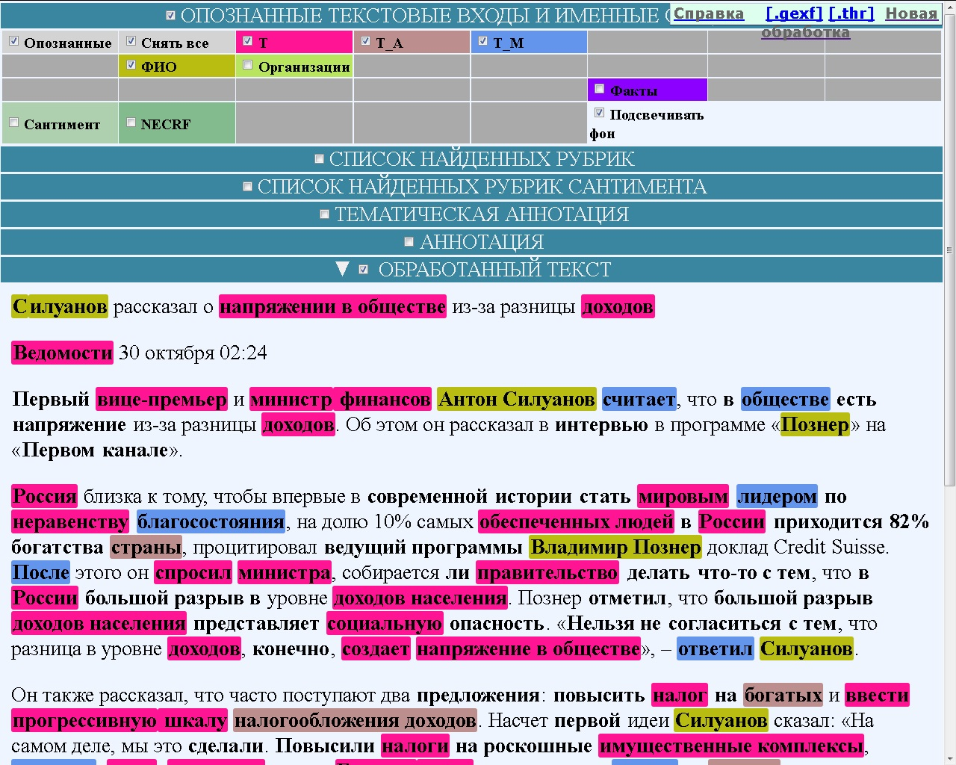
Рис. 17

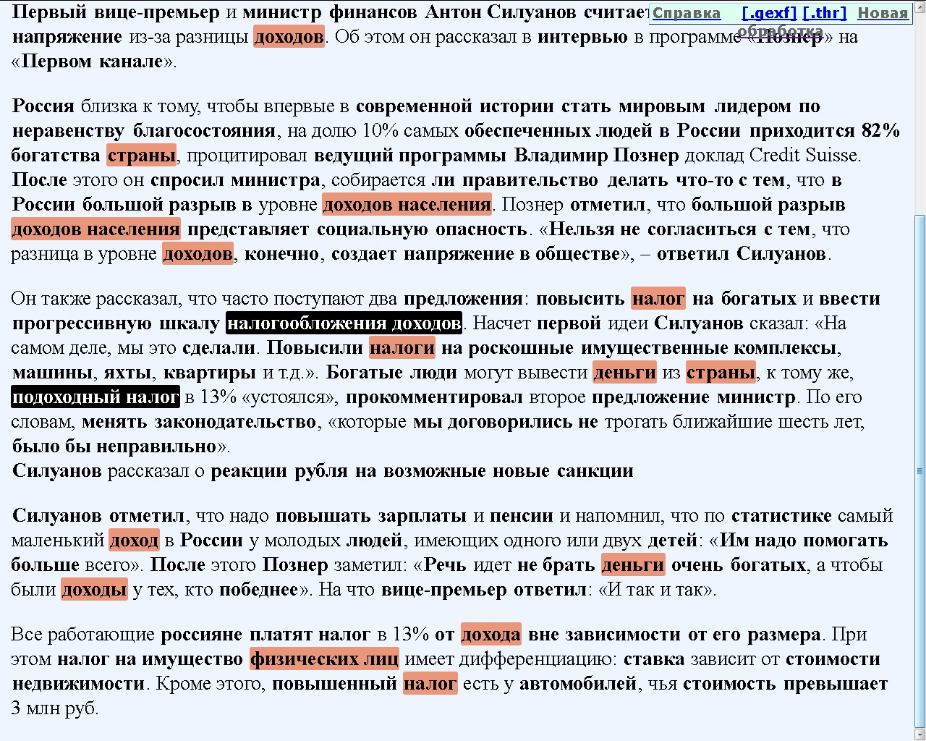
Рис. 18

Выбирая значения переключателей режимов отображения можно визуализировать те или иные объекты, выделяемые АЛОТ при анализе текстов.

На Рис.18 визуализируются семантические связи между терминами текста, при этом черным цветом подсвечиваются синонимы, а коричневым термины, связанные с выбранным по иерархиям линнвистической онтологии.
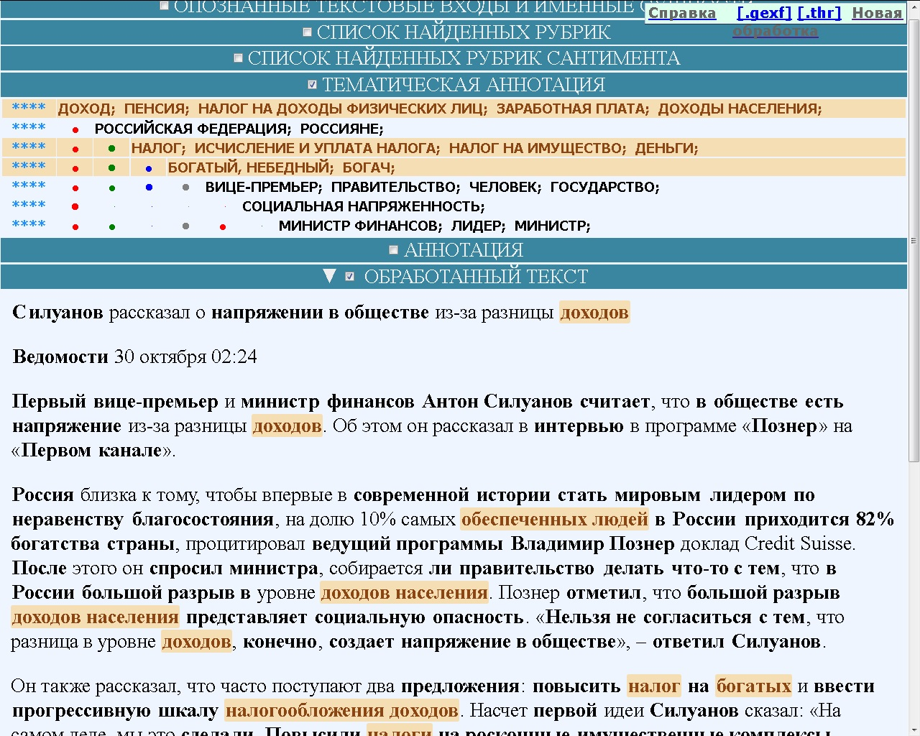
Рис. 19

На Рис.19 визуализируется структурная тематическая аннотация содержания текста, активизация выбранной темы приводит к подсветке соответствующих терминов в тексте.

На Рис.20 приводится аннотация, построенная для анализируемого текста.

На Рис.21 приводятся рубрики выведенные для текста, при этом предоставляется возможность визуализации обоснования, почему данные рубрики были выведены.
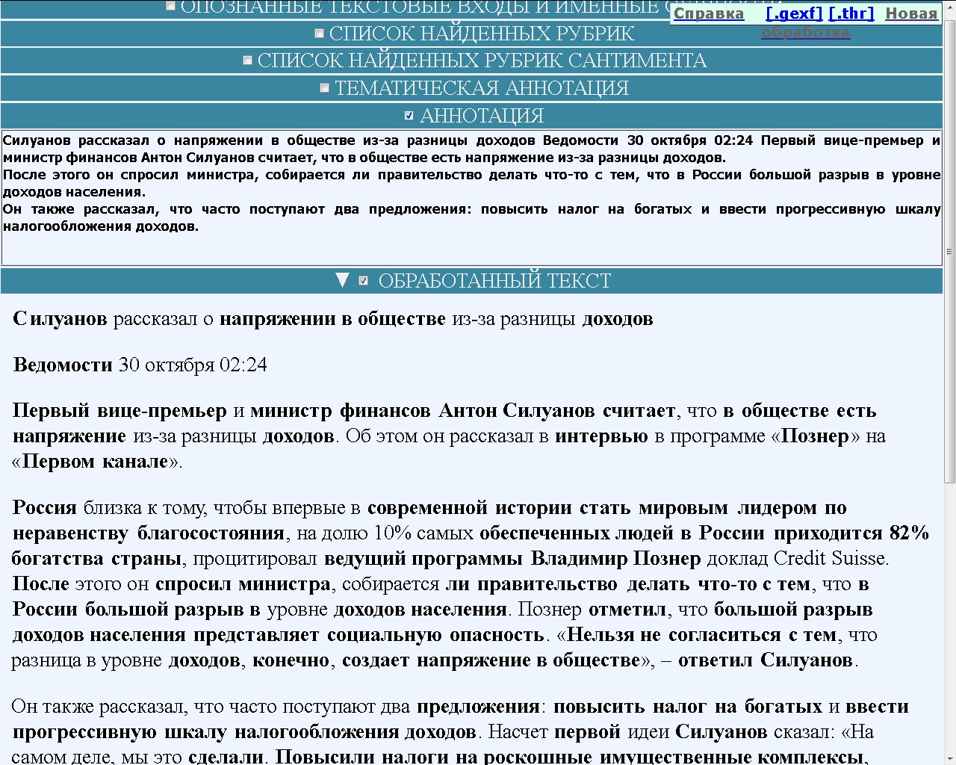
Рис. 20

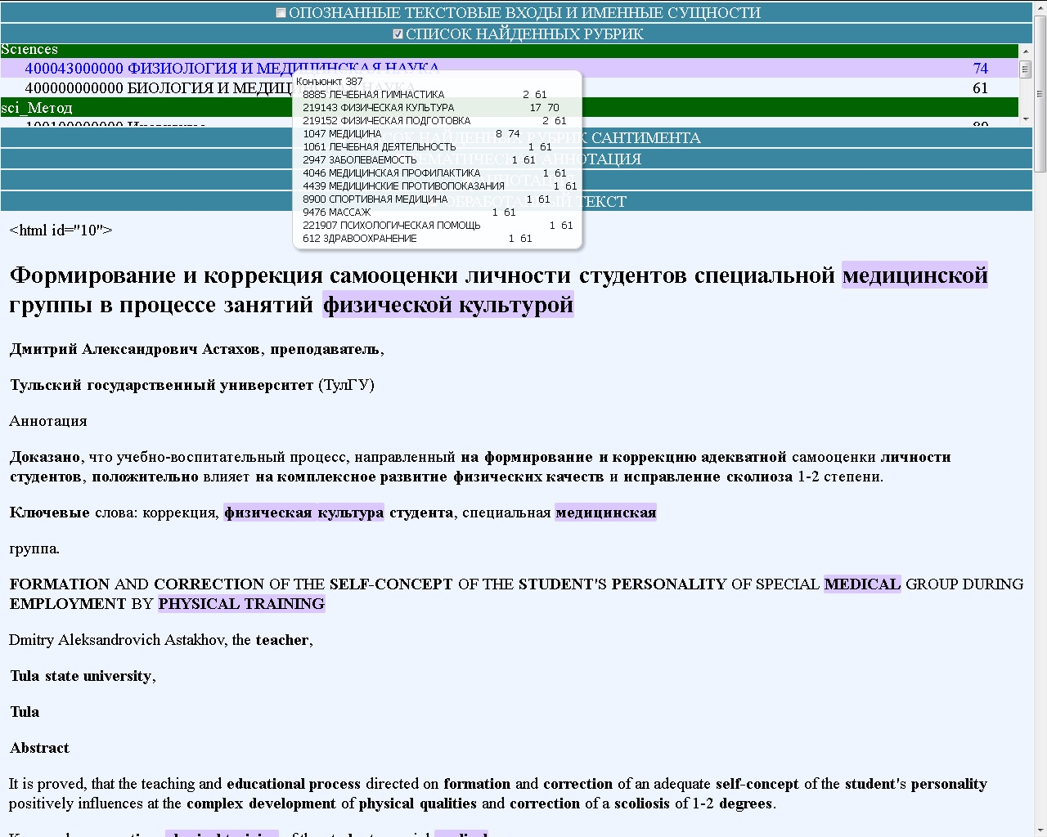
Рис. 21

- ПРОГРАММНЫЙ ПРОДУКТ ЛИИ*ПОИСК
  - Назначение и состав программного продукта ЛИИ*Поиск

Программный продукт ЛИИ*Поиск представляет собой совокупность следующих программных модулей:
- MTFOD (ZipHtmMT_FOD_lx_multy.exe) – программное обеспечение лингвистической обработки (использует программное обеспечение АЛОТ) архивов файлов *.htm и *.hdr;
- Crt_Indx (CreateIdxDelta_cns.exe) – программное обеспечение обновления поискового индекса noSQL базы данных NearIdx;
- Веб-сервиса NSearchIdx (NSearchIdx.exe), предоставляющего доступ к базе данных NearIdx.

Программный продукт ЛИИ*Поиск предназначен для лингвистической обработки архивов подготовленных файлов текстов и файлов их метаданных, загрузки результатов обработки в специальную базу данных и предоставление развитых функций поиска по сформированному поисковому индексу.

  - Процесс обработки

Входные данные

Входными данными являются пары файлов:
- X.htm – текстовый файл в формате HTML в кодировке Win-1251;
- X.hdr – файл метаданных в кодировке Win-1251 в формате «ключ» = «значение».

Входные файлы формируются в согласованные по составу zip-архивы файлов .htm и .hdr. Рекомендованное количество файлов в архиве – одна тысяча (при больших объемах коллекций).

На диске поставке входной директорией является директория \LII_Poisk\NI\hdrhtm\, где приведены образцы оформления входных данных. Например для документа с сайта cyberleninka.ru:
cyber_ID = 3
cyber_author_1 = Рачипа Андрей Валерьевич
cyber_author_2 = Янкина Ирина Анатольевна
cyber_title = УЧЕБНЫЙ ПРОЦЕСС В СОЦИОЛОГИЧЕСКОМ ИЗМЕРЕНИИ: ТТИ ЮФУ 2009 г.
cyber_journal_title = Известия Южного федерального университета. Технические науки
cyber_publisher = Федеральное государственное автономное образовательное учреждение высшего образования «Южный федеральный университет»
cyber_year = 2010
cyber_issue = 2
cyber_volume = 103
cyber_URL = https://cyberleninka.ru/article/n/uchebnyy-protsess-v-sotsiologicheskom-izmerenii-tti-yufu-2009-g
cyber_issn = 1999-9429
cyber_eissn = 2311-3103
cyber_keywords = УЧЕБНЫЙ ПРОЦЕСС, СОЦИОЛОГИЧЕСКИЕ ИССЛЕДОВАНИЯ, ДЕЯТЕЛЬНОСТНЫЙ ПОДХОД, НОВЫЕ ИНФОРМАЦИОННЫЕ ТЕХНОЛОГИИ, ЕDUCATIONAL PROCESS
cyber_type = article
cyber_abstract_1 = The article is based on the results of sociological researches the educational process of TI SFU in 2008, 2009...
cyber_abstract_2 = Статья основана на результатах социологических исследований учебного процесса в университете, реализованных в 2008, 2009 гг. Важной частью трансформационных процессов в России является модернизация системы образования. Особую роль в этих процессах должны играть социологические исследования. ...
cyber_field = education
TEXT_THEMAN_ANNO=Текст научной работы на тему УЧЕБНЫЙ ПРОЦЕСС В СОЦИОЛОГИЧЕСКОМ ИЗМЕРЕНИИ: ТТИ ЮФУ 2009 г.» \r\n<BR\/>\r\nАнализ показал, что учебный процесс в университете организован достаточно грамотно и рационально, т.е. к реформированию организации образовательного прогресса в ТТИ ЮФУ нужно подходить с . \r\n<BR\/>\r\nУспех тех или иных реформ во-многом зависит от особенностей их восприятия людьми и от их способности сохранять позитивные традиции, сложившиеся одобряемые людьми социальные практики.

Обработка и загрузка в базу данных NearIdx реализуется запуском файла пакетной обработки \LII_Poisk\NI\__load_hdrhtm.bat, который запускает файл пакетной обработки \LII_Poisk\NI\_load_folder.bat:
.\MTFOD\ZipHtmMT_FOD_lx_multy.exe %1 > %1\_mtfod.log
CreateIdxDelta_cns.exe -nld -i %1\ -o INDEX > %1\_cr_idx.log

В процессе работы формируются журнальные файлы
\LII_Poisk\NI\hdrhtm\_mt_fod.log
\LII_Poisk\NI\hdrhtm\_cr_idx.log

  - Веб-сервис ПП ЛИИ*Поиск

Запуск веб-сервиса осуществляется запуском файла пакетной обработки \LII_Poisk\NI\NSearchIdx.bat, содержащего команду
start NSearchIdx.exe

В строке задач Windows появляется значок запущенного сервиса. Который при активации инициирует окно управления сервисом (Рис.22), где также отображается протокол работы.
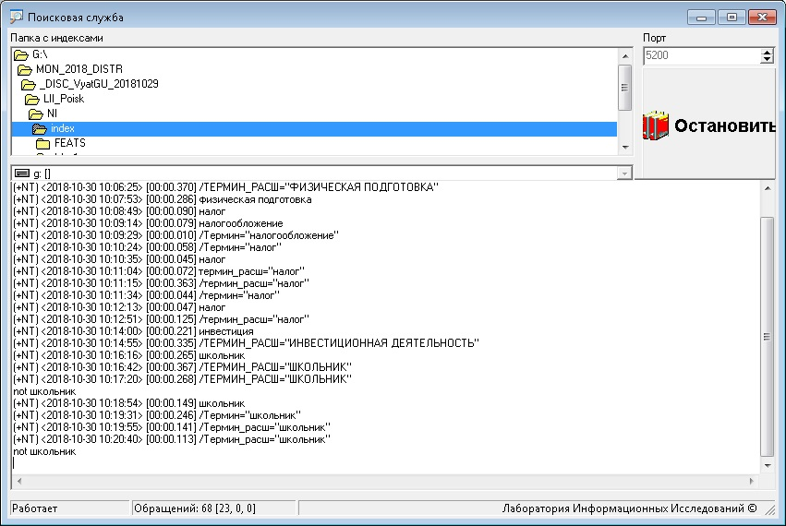
Рис. 22

Доступ к веб-интерфейсу производится через веб-браузер (Mozilla Firefox или Ghrome) по ссылке
http://localhost:5200
(номер порта указывается в значении параметра Port файла настроек \LII_Poisk\NI\NSearchIdx.ini).

Активизируется экранная форма поисковой системы (Рис.23).

В окне ввода поискового запроса можно ввести запрос на естественном языке (Рис.23) и активизировать кнопку «Найти» (или нажать клавиши Ctrl + Enter).
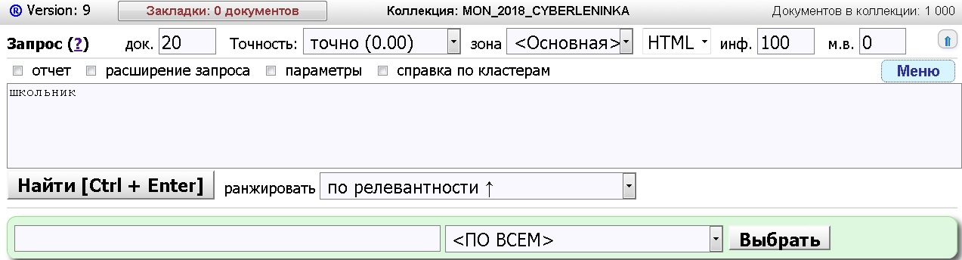
Рис. 23

Результат поиска (автоматически с учетом морфологии) приведен на Рис.24.
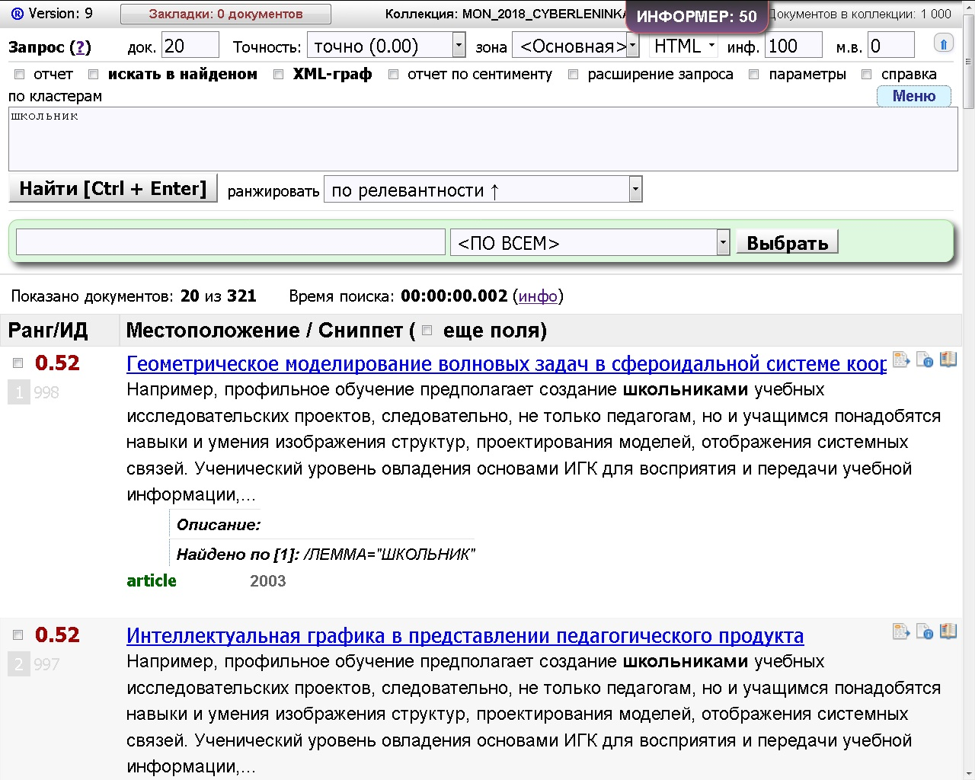
Рис. 24

В ЛИИ*Поиск имеется возможность использования развитого языка запросов (см. раздел 5.4), который позволяет формировать условия запроса к отдельным полям поискового индекса. Для помощи в формировании условий запроса можно воспользоваться интерфейсом поиска по словарям индексов, расположенным под окном ввода поискового условия.
При вводе нужного условия система предлагает варианты подзапросов (Рис.25). При этом достаточно дважды кликнуть левой клавиши «мыши» на нужной записи и соответствующее условие поиска добавится в запрос.
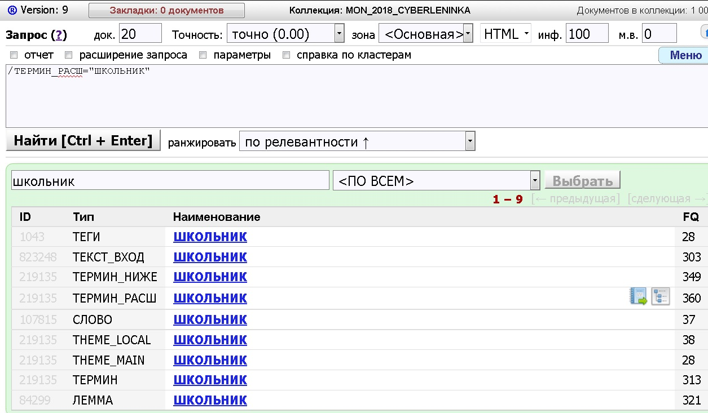
Рис. 25

Отметим, что поиск с семантическим расширением (Рис.26) по понятию лингвистической онтологии может возвращать большее количество документов, чем поиск на естественном языке. Это происходит из-за того, что при поиске с расширением релевантными документами являются такие, которые содержат любой синоним выбранного понятия, а также синонимы нижерасположенных в иерархии онтологии понятий.

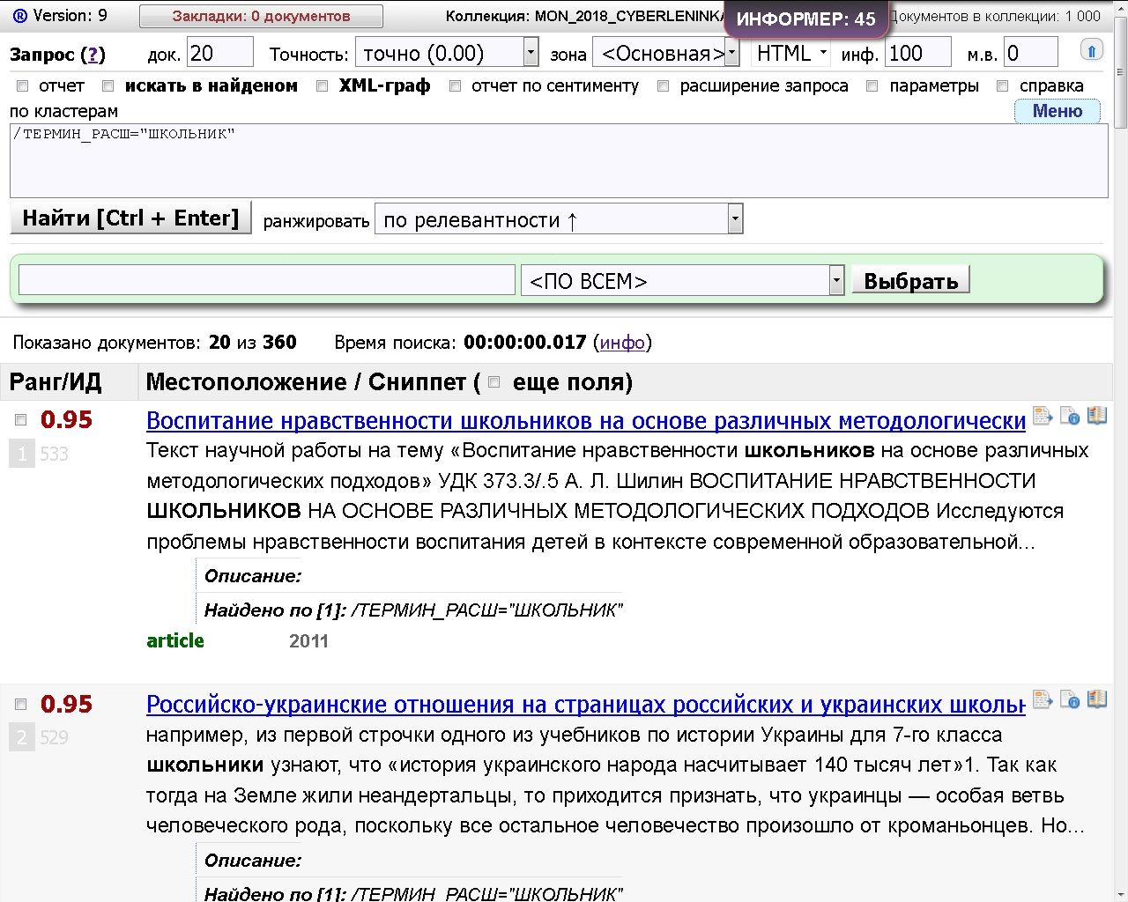
Рис. 26

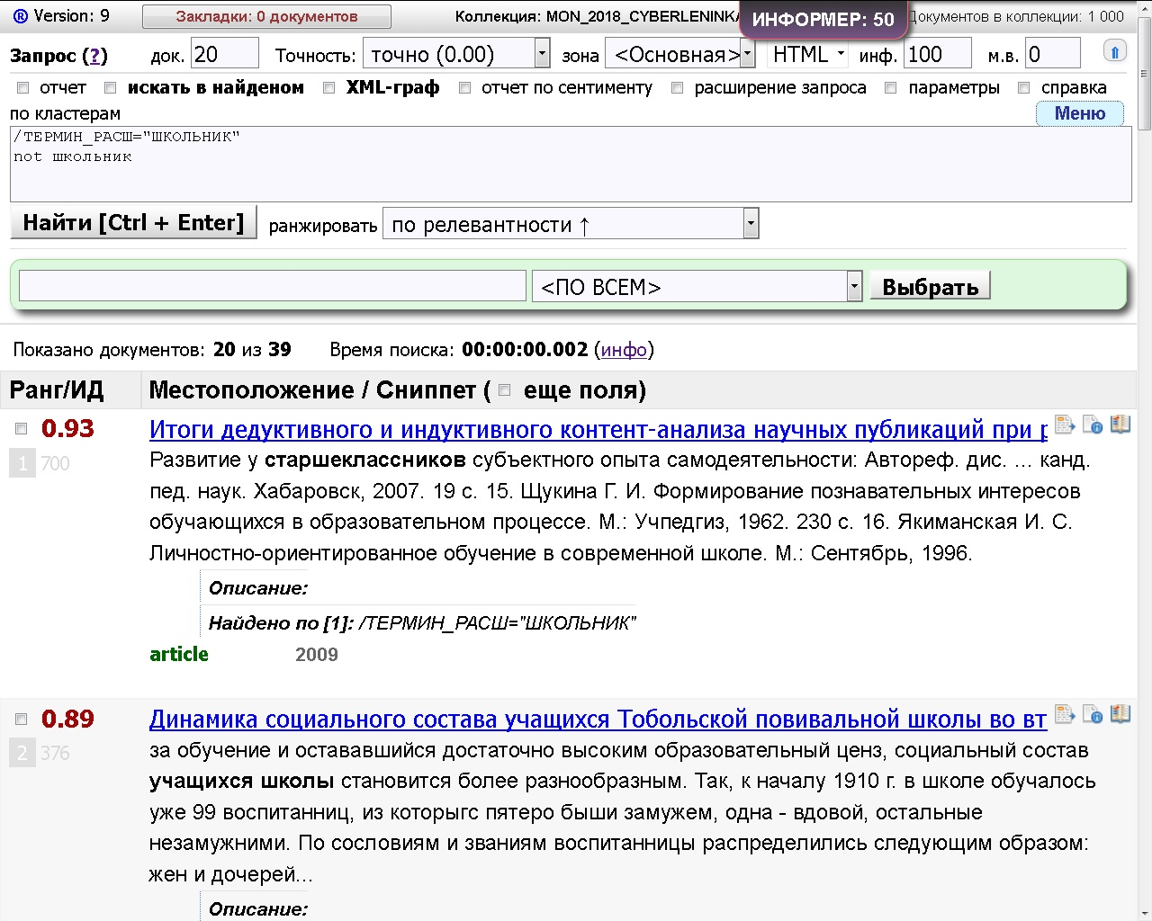
Рис. 27

Сформулируем запрос
/Термин_расш= «ШКОЛЬНИК»
Not школьник
То есть запрос на поиск документов, релевантных запросу с семантическим расширением, но не содержащих конкретный термин «школьник».
Легко видеть, что такими документами являются документы, содержащие термины «старшеклассник», «школьный возраст», «учашийся школы» и т.д.

  - Язык запросов

Общие сведения

Простой поисковый запрос предполагает ввод в строку поиска условия поиска. Пользователь может ввести в поисковую форму одно слово или последовательность слов.

Информационно-поисковая система позволяет обрабатывать достаточно сложные запросы с использованием логических операторов и вложенности условий запроса (задаются скобками).

Условия запроса записываются как совокупность «операндов» (подзапросов). Выделяются два основных типа операндов:
- запрос по контексту, которй записывается на естественном языке, система сама осуществляет перевод слов запроса в нормальную «словарную» форму. Если требуется точная форма слова (слов), то необходимо заключить слова такого запроса в кавычки;
- запрос по элементам поисковых индексов, которые задаются следующим образом:
/AAAAA=”BBBBB”
здесь /AAAAA – тип условия (предваряется символом «слэш») – название классификатора, BBBBB – параметр условия – значение элемента классификатора.

Некоторые запросы по элементам поисковых индексов относятся ко всей публикации (например, автор или год издания), некоторые имеют привязку к контексту (например, понятия тезауруса).

Подзапросы соединяются в запросе с помощью логических операторов и скобок, задающих вложенность и порядок обработки запроса:
- И (в любом регистре, можно также писать AND). Пробел между операндами или перевод строки также трактуются как условие И. В запросе A and B релевантный документ должен удовлетворять условиям обоих подзапросов,
- ИЛИ (OR). В запросе A or B релевантный документ должен удовлетворять условиям хотя бы одного подзапроса,
- НЕ (NOT) – отрицание. В запросе not A релевантный документ не должен удовлетворять условиям подзапроса А.
Так что запрос может выглядеть одним из следующим образом (прописные буквы обозначают операнды):
A
A and B
A and not B
A not B
A or B
A (B or C or D) and not (E or (F and G))
и т.д.

В строке поиска запрос записывается в текстовом виде и может быть отредактирован непосредственно пользователем.

При вычислении контекстно-зависимых запросов более релевантными публикациями являются такие, что содержащиеся в них элементы запроса более частотны, более характерны для данной публикации (по сравнению со средним уровнем по коллекции), расположенные ближе к началу публикации.

Допустимы следующие типы запросов:
Тип запроса | Примеры запросов | Семантика
простой контекстный запрос | турбинный цех | поиск документов, содержащих слова запроса, в том числе в других грамматических формах
контекстный запрос с условиями | (турбинный или генераторный) (цех или отделение) | дополнительно производится учет скобок и логических условий
точные формы слов | «турбинного цеха»  (равносильно запросу: «турбинного» «цеха») | будут искаться слова именно в той же форме
/Автор_книги | /Автор_книги= «БЕЛОБОРОДОВ С.С.» | поиск публикаций, среди авторов которых есть указанный
/Год_издания | /Год_издания="1950"  /Год_издания="1931-2013" | поиск публикации, изданные в указанном году или в указанный период
/Рубрика_ЭБГ | /Рубрика_ЭБГ="Экология" | поиск публикаций, которым приписана указанная рубрика
/Термин | /Термин=”РЕМОНТ” | поиск публикаций, где упоминалось именно это понятие
/Термин_расш | /Термин_расш=”РЕМОНТ” | поиск публикаций, где упоминалось именно это или любое из подчиненных понятий
/Теги | /Теги="ВОЕННЫЙ ВРЕМЯ" | поиск по ключевым словам

Специальные виды запросов
МИНУС (MINUS, NOT, [символ -]) - оператор вычитания выборки документов.
Пример запроса:
долг -чистый
долг NOT (чистый)

ИЛИ (OR, UNION) - оператор ИЛИ
Пример запроса:
рога ИЛИ копыта

И (AND, [пробел]) - оператор И (по сути пробел в тексте запрос всегда считается оператором И) .
Пример запроса:
цк кпсс

_РЯДОМ - поиск рядом стоящих
Пример запроса:
денег _РЯДОМ нет

ВНАЧАЛЕ - поиск сущности или запроса в начале текста (100 словопозий) .
Пример запроса:
ВНАЧАЛЕ( долг Казахстана )

ВКОНЦЕ - поиск в конце текста (100 словопозий)
Пример запроса:
ВКОНЦЕ( долг Казахстана )

ВНАЧАЛЕ20( ) - поиск сущности или запроса в первых 20 (N - любое) словопозициях .
Пример запроса:
ВНАЧАЛЕ10(долг Казахстана)

ВПРЕДЛ - поиск в одном предложении
Пример запроса:
ВПРЕДЛ(россия америка)

ВПРЕДЛ3 ( ) - поиск в N предложениях текста
Пример запроса:
ВПРЕДЛ2(россия америка)

_ВНУТРИ - поиск сущности внутри другой сущности, например фамилию внутри прямой речи
Пример запроса:
/Пр_речь="@" _ВНУТРИ /Должность="@" //документы, где должность внутри прямой речи

_НЕТВНУТРИ - поиск документов в которых одна сущность не находиться внутри другой .
Пример запроса:
/Пр_речь="@" _НЕТВНУТРИ /Должность="@" //документы, где есть прямая речь без должности внутри

Внутренние команды поиска
Команды при запросе NP(near_pos):
AND($L_1, $L_2, :) //=SOFT_OR(0, $L_1, $L_2, :)
OR($L_1, $L_2, :) //=SOFT_OR(1, $L_1, $L_2, :)
SOFT_OR(0.7, $L_1, $L_2, :) //Оператор ИЛИ с условием что для документов выдаваемых выполняется условие
InCntDocs >= ((1 - Fstiffness) * ArrCnt
где:
InCntDocs - количество лемм найденных в документе, ArrCnt - общее количество лемм,
Fstiffness - первый параметр SOFT_OR'а (в вышеприведенном примере он равен 0.7)

SOFT_OR_VAR($L_1, $L_2, :) //Объединение нескольких лемм в одну с учетом всех позиций от всех лемм (используется для случая когда на 1 слове генерится несколько лемм, tfidf береться максимальный)
MINUS ($L_1, $L_2) //вычитание документов второй леммы из первой
Все операции могут использоваться вложено, за исключением SOFT_OR_VAR, внутрь нее могут передаваться только леммы или же сам SOFT_OR_VAR.
Например
MINUS (SOFT_OR(SOFT_OR_VAR($L_топор, $L_топоров), $L_иван), $L_жениться)

Текстовый запрос <reqtext=текст запроса> преобразуется в SOFT_OR с переданным коэффициентом soft_or_coef, если он не передан то по умолчанию считается равным 1.
Каждое слово запроса преобразуется в $L_<лемма>, если лемм несколько то в SOFT_OR_VAR($L_<лемма1>, $L_<лемма2>, :)

  - Настройки параметров поисковой машины NearIdx

Проверка работоспособности

Для проверки работы ПО поисковой машины NearIdx (ООО «Лаборатория информационных исследований»), исполняемый файл NSearchIdx.exe, необходимо:
a) в NSearchIdx.ini найти строку Port= и узнать порт на котором работает поисковик.
б) c компьютера, на котором запущен поисковик, через браузер зайти <A href="http://locahost:<номер">http://locahost:<номер порта>
в) если открывается форма поиска – задать запрос в свободной форме – если поисковик отвечает, значит он работает.
Если в пункте б) нет ответа, поисковик следует перезапустить. Для этого предварительно нужно остановить уже запущенный процесс, например через менеджер процессов.
запуск: NSearchIdx.exe – run
Если после перезапуска поисковика он все равно не работает поиск – перезагрузить сервер на котором он работает.
Если после перезагрузки сервера и запуска поисковика работоспособность поисковика не возобновилась – обратиться к разработчикам.

  - Настройки NearIdx для конкретной ИПС

В CreateIdxDelta_cns.ini добавляются описания для загрузки полей HDR и рубрикаторов:

FEAT_RUBR_INFO=181,SCIENCES_KLS,Sciences,0
FEAT_RUBR_INFO=182,SCIENCES_KLSNAME,Sciences,2
FEAT_RUBR_INFO=183,SCI_METHOD_KLS,sci_Метод,0
FEAT_RUBR_INFO=184,SCI_METHOD_KLSNAME,sci_Метод,2
FEAT_RUBR_INFO=185,SCI_REGIONS_KLS,sci_Регионы,0
FEAT_RUBR_INFO=186,SCI_REGIONS_KLSNAME,sci_Регионы,2

FEAT_HDR_INFO=131,cyber_ID,cyber_ID,0,,
FEAT_HDR_INFO=132,cyber_title,cyber_title,0,,
FEAT_HDR_INFO=133,cyber_journal_title,cyber_journal_title,0,,
FEAT_HDR_INFO=134,cyber_publisher,cyber_publisher,0,,
FEAT_HDR_INFO=138,cyber_year,cyber_year,0,,
FEAT_HDR_INFO=139,cyber_issue,cyber_issue,0,,
FEAT_HDR_INFO=140,cyber_URL,cyber_URL,0,,
FEAT_HDR_INFO=141,cyber_issn,cyber_issn,0,,
FEAT_HDR_INFO=142,cyber_keywords,cyber_keywords,0,,
FEAT_HDR_INFO=143,cyber_type,cyber_type,0,,
FEAT_HDR_INFO=144,cyber_author,cyber_author,1,,
FEAT_HDR_INFO=145,cyber_abstract,cyber_abstract,1,,
FEAT_HDR_INFO=146,cyber_field,cyber_field,0,,

FEAT_FILE_INFO=101,FIO,fio,1,@
FEAT_FILE_INFO=102,ORG,org,1,@
FEAT_FILE_INFO=103,DATE,date,1,@
FEAT_FILE_INFO=104,PSS,pss,1,@
FEAT_FILE_INFO=105,REG,reg,1,@
FEAT_FILE_INFO=106,SMT,smt,1,@
FEAT_FILE_INFO=107,SUBGEO,subgeo,1,@
FEAT_FILE_INFO=108,DSP,dsp,1,@,1
FEAT_FILE_INFO=109,DSPFIO,dspfio,1,@
FEAT_FILE_INFO=110,SMTDOC,smtdoc,1,@
FEAT_FILE_INFO=126,RFR,rfr,1,@
FEAT_FILE_INFO=127,CNT,cnt,1,@
FEAT_FILE_INFO=128,SMTAI,SMTAI,1,
FEAT_FILE_INFO=160,SMTAW,SMTAW,1,
FEAT_FILE_INFO=161,SMTA,SMTA,1,

HDR_DOC_FIELD=cyber_title
HDR_DOC_FIELD=cyber_journal_title
HDR_DOC_FIELD=cyber_publisher
HDR_DOC_FIELD=cyber_year
HDR_DOC_FIELD=cyber_URL
HDR_DOC_FIELD=cyber_issn
HDR_DOC_FIELD=cyber_type

Настройки NSearchIdx.exe – описание полей содержащих дату, источник, заголовок:

DocZglField=cyber_title
DocSrcField=cyber_type
DocDateField=cyber_year

Для контактов

Полное наименование организации | Общество с ограниченной ответственностью  «Лаборатория информационных исследований»
Юридический адрес | 117218, г.Москва, Нахимовский пр.,  д. 52/27 – эт 1 ком Б оф 22
Контактный телефон | (926) 263-5042
Руководитель | Добров Борис Викторович,  генеральный директор,  dobrov_bv@mail.ru

